# eslint

## 说明

ESLint 是一个代码规范检查工具，它定义了很多特定的规则, 一旦你的代码违背了某一规则, eslint会作出非常有用的提示，基本已替代以前的 JSLint

官网: http://eslint.org/

## ESLint提供以下支持

1) ES

2) JSX

3) style 检查

4) 自定义错误和提示

## ESLint提供以下几种校验

1) 语法错误校验

2) 不重要或丢失的标点符号，如分号

3) 没法运行到的代码块（使用过 WebStorm 的童鞋应该了解）

4) 未被使用的参数提醒

5) 确保样式的统一规则，如 sass 或者 less

6) 检查变量的命名

## 规则的错误等级有三种

1) 0：关闭规则。

2) 1：打开规则，并且作为一个警告（信息打印黄色字体）

3) 2：打开规则，并且作为一个错误（信息打印红色字体）

## 相关配置文件

### eslintrc.js

.eslintrc.js : 全局规则配置文件

'rules': {

'no-new': 1

}

### Js/.vue局部修改

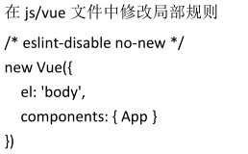

### 忽略.eslintignore

.eslintignore: 指令检查忽略的文件

*.js

*.vue

# 关闭检查

## 配置使其失效

## Webstrom运行时关闭

Eslint

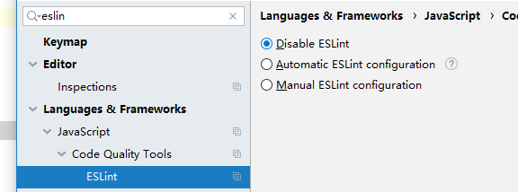

第二个检查工具jslint

第三个检查工具JSHint



## Vue代码完全关闭

https://blog.csdn.net/qq_36888550/article/details/79815195

